研究生入学试卷三
一 . 填空题（每小题3分，共18分）。
- 直接使用西文键盘输入汉字，进行处理，并显示打印汉字，是一项重大成就。为此
要解决汉字的A.___编码，汉字B.___,C. ___码等三种不同用途的编码。
2.多个用户共享主存时，系统应提供A.___。通常采用的方法是B.___保护和C.___保护，并用硬件来实现。
3.多媒体CPU是带有A.___技术的处理器，它是一种B._______技术，特别适用于C.___处理。
4.衡量总线性能的重要指标是A.___，它定义为总线本身所能达到的最高B.___速 率。PCI总线的总线带宽可达C.___。
5.光盘是多媒体计算机不可缺少的外存设备。按读写性质分，光盘有A.___,B. ___,
C.___型三类光盘。
6.DMA技术的出现，使得A.___可以通过B.___直接访问C.___,同时，CPU可以继续
执行程序。
二.（10分）设由S,E,M三个域组成的一个32位二进制字所表示的非零规格化数x,其表示为 x = (-1)^{S}×(1.M)×2^{E-128}
问：它所能表示的规格化的最大正数，最小正数，最大负数，最小负数是多少？
三．（11分）。 设X=X_{m}×2^{Xe} ,Y=Y_{m}×2^{Ye}
- 写出浮点数四则运算的基本公式；
（2）画出浮点运算器的逻辑结构图，并简要说明。
四．（10分）CPU执行一段程序时，cache完成存取的次数为1900次，主存完成存取的次数为100次，已知cache存取周期为50ns,主存存取周期为250ns.
求：（1）cache/主存系统的效率 。 （2）平均访问时间。
五．（10分）一台处理机具有如下指令格式
２位 ６位 ３位 ３位
X | OP | 源寄存器 | 目标寄存器 | 地 址
格式表明有８位通用寄存器（长度１６位），X指定寻址模式，主存实际容量为２５６k字。
- 假设不用通用寄存器也能直接访问主存中的每一个单元，并假设操作码域OP=6位，请问地址码域应分配多少位？指令字长度应有多少位？
- 假设X=11时，指定的那个通用寄存器用做基值寄存器，请提出一个硬件设计规划，使得被指定的通用寄存器能访问1M主存空间中的每一个单元。
六．（11分）图A3.1所示为双总线结构机器的数据通路，IR为指令寄存器，PC为程序计数器（具有自增功能），M为主存（受R/W信号控制），AR为主存地址寄存器，DR为数据缓冲寄存器。ALU由加减控制信号决定完成何种操作。控制信号G控制的是一个门电路。另外，线上标注有控制信号，例如Yi表示Y寄存器的输入控制信号，R1o示寄存器R1的输出控制信号。未标注的线为直通线，不受控制。
现有“ADD R2, R0”指令完成(R0) + (R2) → R0的功能操作。请画出该指令的指令周期流程图，并列出相应的微命令控制信号序列。假设该指令的地址已放入PC中。
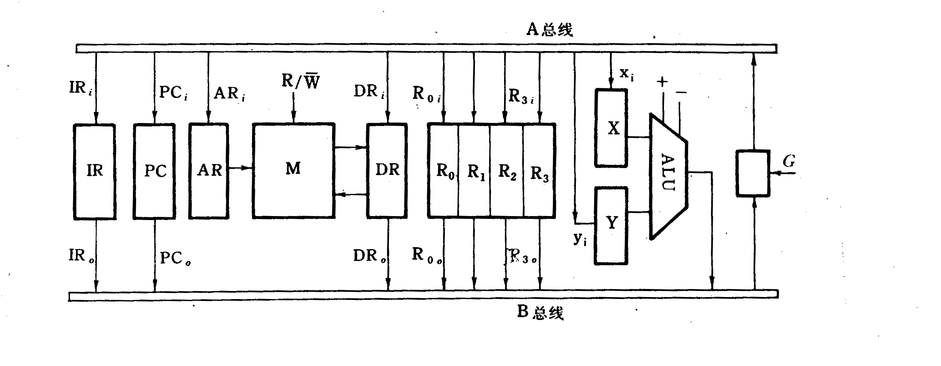
图A3.1
七．（10分）总线的一次信息传送过程大致分哪几个阶段？若采用同步定时协议，请画出读数据的同步时序图。
八．（10分）刷新存储器（简称刷存）的重要性能指标是它的带宽。实际工作中，显示适配器的几个功能部分要争取刷存的带宽。假设总带宽50%用于刷新屏幕，保留50%带宽用于其他非刷新功能。
- 若显示工作方式采用分辨率为1024×768,颜色深度为3B，刷新频率为７２HZ,计算刷存总带宽应为多少？
( 2 )为达到这样高的刷存带宽，应采取何种技术措施？
九．（10分）请在下表中第二列、第三列填写简要文字对CISC和RISC的主要特征进行对比。

比 较 内 容 CISC RISC
- 指令系统
- 指令数目
- 指令格式
- 寻址方式
- 指令字长
- 可访存指令
- 各种指令使用频率
- 各种指令执行时间
- 优化编译实现
- 程序源代码长度
- 控制器实现方式
- 软件系统开发时间

